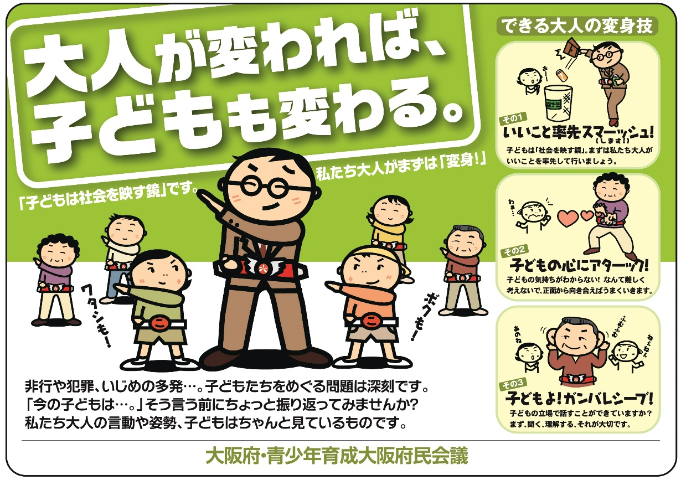

**子どもは次代を担う社会の宝です。**

**子どもたちが、多くの温かい人に支えられながら、豊かな心や社会性、個性や創造性を育み、**

**夢を持って成長することが私たちすべての願いです。**

**青少年育成大阪府民会議は、府民のみなさんと協力し、青少年の心身ともに健やかな育みをめざして、**

**★「大人が変われば、子どもも変わる。」運動**

**★「こども110番」運動**

**など様々な取組みを進めています。(参加団体120団体　令和６年４月１日現在)**

青少年育成大阪府民会議ってナニ？